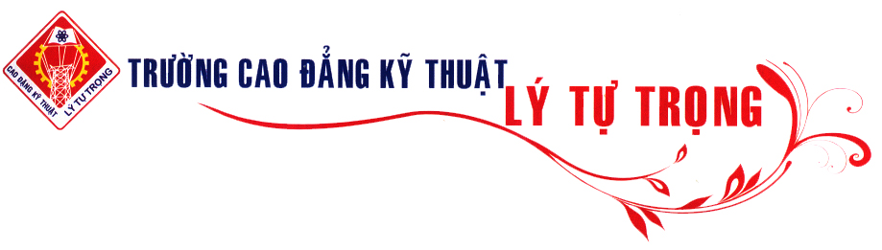
Phát biểu khai mạc

HỘI THẢO KHOA HỌC

Thay mặt Ban giám hiệu trường Cao đẳng Kỹ thuật lý Tự Trọng Tp.HCM, chúng tôi rất vui mừng chào đón quý vị lãnh đạo Sở ban ngành – địa phương, đại diện các trường, viện, doanh nghiệp, các nhà nghiên cứu trong và ngoài nước, các cơ quan truyền thông đã đến tham dự hội thảo khoa học của trường Cao đẳng Kỹ thuật lý Tự Trọng Tp.HCM.
Thưa quý vị đại biểu,
Trường Cao đẳng Kỹ thuật Lý Tự Trọng TP. HCM đã trải qua 30 năm hình thành và phát triển, giữ vững vai trò là trung tâm đào tạo nguồn nhân lực cho đất nước cũng như đã có những đóng góp nhất định về nguồn nhân lực khoa học và công nghệ cho sự phát triển kinh tế và xã hội của thành phố Hồ Chí Minh.
Theo định hướng “Đổi mới căn bản, toàn diện giáo dục và đào tạo, đáp ứng yêu cầu công nghiệp hóa - hiện đại hóa trong điều kiện kinh tế thị trường định hướng xã hội chủ nghĩa và hội nhập quốc tế” mà Nghị quyết số 29-NQ/TW , Hội nghị lần thứ 8 khóa XI của Ban Chấp hành Trung ương Đảng đã nêu, Nhà trường tăng cường các hoạt động nghiên cứu khoa học, đầu tư vào cơ sở vật chất phục vụ nghiên cứu khoa học , từng bước chuyển giao công nghệ phục vụ sản xuất, đẩy mạnh các hoạt động kết nối với doanh nghiệp nhằm đào tạo nguồn nhân lực đáp ứng yêu cầu xã hội.
Với mục đích tạo diễn đàn trao đổi kinh nghiệm triển khai các hoạt động nói trên giữa các nhà khoa học, doanh nghiệp và cơ quan quản lý nhà nước, Nhà trường tổ chức hội thảo khoa học với chủ đề: “Ứng dụng công nghệ tự động hóa nhằm nâng cao chất lượng đào tạo nghề đáp ứng yêu cầu của doanh nghiệp”
Hội thảo lần này, với mục đích thu hút sự quan tâm nhiều hơn nữa đối với các hướng đào tạo và nghiên cứu mũi nhọn của nhà trường, Ban Tổ chức đã dành riêng khu vực để triển lãm một số thiết bị dạy học do công ty cổ phần thiết bị Công nghiệp Hữu Hồng trưng bày.
Hội thảo được tổ chức với sự tham gia của các quý vị đại biểu và đội ngũ cán bộ, giảng viên, nhân viên Nhà trường, với hơn 150 khách mời đến từ các trường Đại hoc, Cao đẳng và 14 bài tham luận và báo cáo nội dung trong hội thảo.
Sự hiện diện và đóng góp ý kiến thảo luận của các quý vị tại hội thảo hôm nay sẽ góp phần làm đầy đủ, phong phú và thấu đáo hơn những nhận thức về các giải pháp đổi mới căn bản và toàn diện nhằm nâng cao chất lượng đào tạo của nhà trường, nâng cao chất lượng đào tạo đội ngũ lao động kỹ thuật hiện nay và trong thời gian tới, đáp ứng yêu cầu của xã hội, góp phần xây dựng đất nước trong bối cảnh hội nhập quốc tế.
Kính thưa quý vị, để Hội thảo được diễn ra ngày hôm nay, chúng tôi đã nhận được rất nhiều sự hỗ trợ về tinh thần và vật chất của công ty cổ phần thiết bị Công nghiệp Hữu Hồng, sự đóng góp nhiệt tình của Ban lãnh đạo khoa Công nghệ Điện – Điện tử.
Đặc biệt là sự ủng hộ và hiện diện của đại diện các Sở ban ngành các địa phương, đại diện các doanh nghiệp và các nhà khoa học đến từ mọi miền đất nước và thế giới. Thay mặt ban tổ chức, tôi xin gửi lời cảm ơn chân thành đến tất cả quý vị vì sự giúp đỡ nhiệt tình và hiệu quả đó.
Sau cùng, tôi xin tuyên bố khai mạc hội thảo khoa học trường Cao đẳng Kỹ thuật Lý Tự Trọng TP. HCM và xin chúc hội nghị diễn ra thành công tốt đẹp. Tôi hy vọng rằng quý đại biểu sẽ thu nhận được nhiều thông tin thú vị và bổ ích qua kỳ hội thảo và Kính chúc quý vị đại biểu sức khỏe, hạnh phúc và thành đạt.

Tp.HCM, ngày 15 tháng 12 năm 2015,
NGƯT. TS. Phạm Hữu Lộc

HIỆU TRƯỞNG
TRƯỜNG CAO ĐẲNG KỸ THUẬT LÝ TỰ TRỌNG TP. HCM

